# **ESCUELA SUPERIOR POLITÉCNICA DEL LITORAL**

**FACULTAD DE INGENIERIA EN**

**EN ELECTRICIDAD Y COMPUTACIÓN**

**FIEC**



**PRACTICAS DE LABORATORIO DE MICROCONTROLADORES**

**PRACTICA 1**

**Encendido de LEDS**

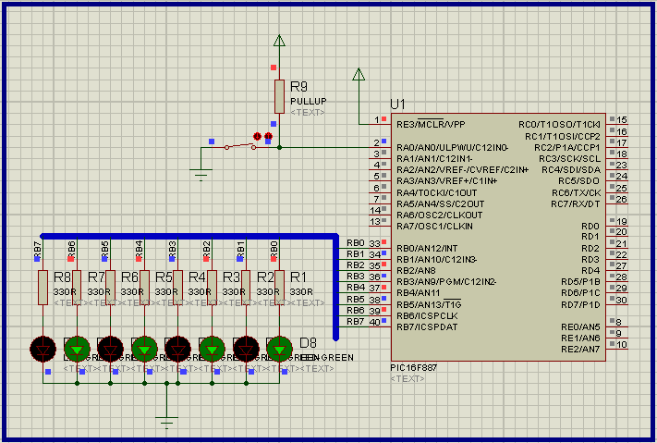

**OBJETIVO:**

Familiarizarse con el funcionamiento del **MPLAB X** y del **Proteus**, para lo cual se utilizará un programa sencillo que permite encender LEDS en el Puerto B mediante el cambio de un interruptor en el Puerto A.

**CONTENIDO:**

1. CREACIÓN DE UN PROYECTO NUEVO CON EL MPLAB
2. EJECUCION PASO A PASO
3. OBSERVACION DE REGISTROS VARIOS
4. GRABACION DE PIC
5. SIMULACION EN PROTEUS

**a) CREACIÓN DE UN PROYECTO NUEVO**

**1)** En el directorio **C: (o en una carpeta de trabajo dentro del directorio C:)** cree una carpeta de trabajo **G#NN**. Donde G es por Grupo # debe indicar el número de grupo y NN son las iniciales de los nombres de los integrantes del grupo. Ejemplo: G5JM pertenece al Grupo #5 de Jose y Maritza. Esta será su carpeta temporal de trabajo para la práctica del día. La misma que deberá ser borrada al finalizar la práctica.



**2)**  Abra el programa MPLAB X y seleccione **File🡪New Project** y aparecerá una ventana sin título.

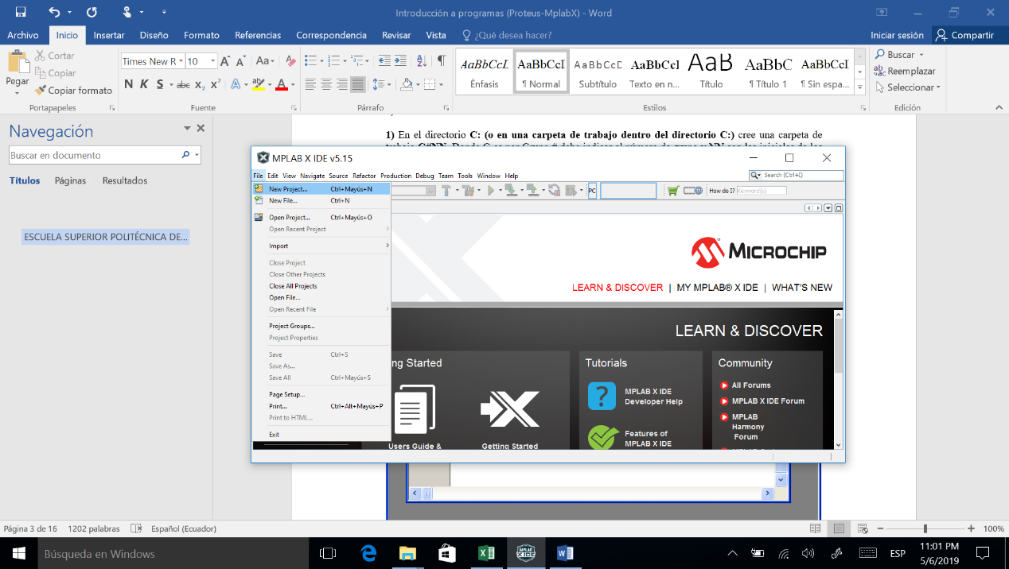

**3)** seleccione **Categories ->Microchip Embedded** y en **Projects -> Standalone Project**, despues le daremos click en **Next**.

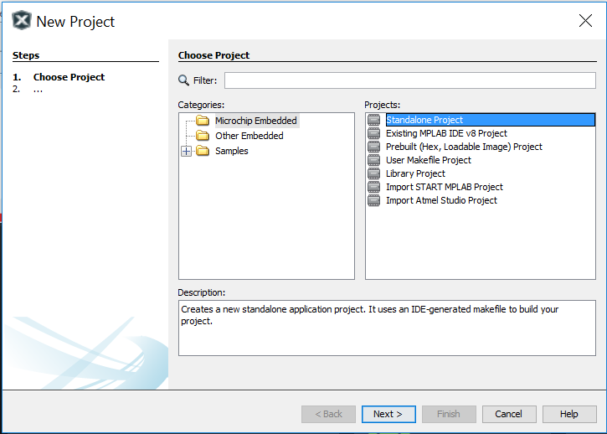

4) En esta sección en Device escribiremos el nombre del microcontrolador con el que vamos a trabajar que es el PIC16F887. Después le daremos click en **Next**.

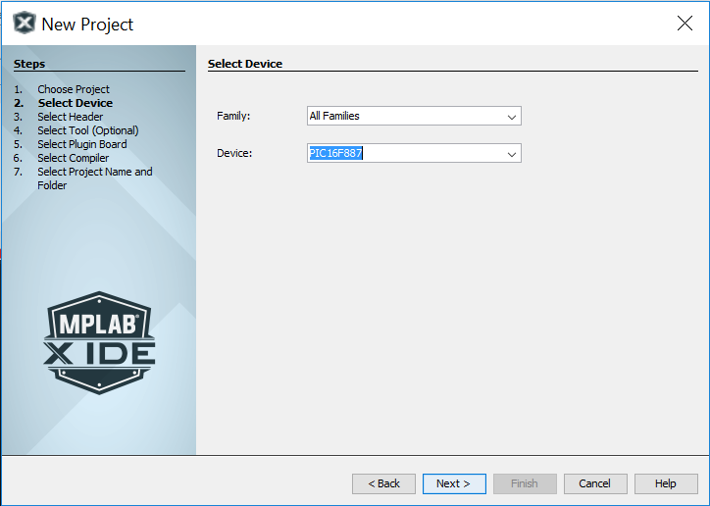

5) En la sección de seleccionar la herramienta de Debug elegiremos el ICD3, verificando siempre que este con ambos puntos en verde, esto quiere decir que el programa cuenta con todo lo necesario y actualizado de la herramienta de Debug. Y como alternativa opcional aquellas personas que tengan el quemador PICKIT3 pueden seleccionar como herramienta de Debug. Despues de elegir una herramienta le daremos click en Next.

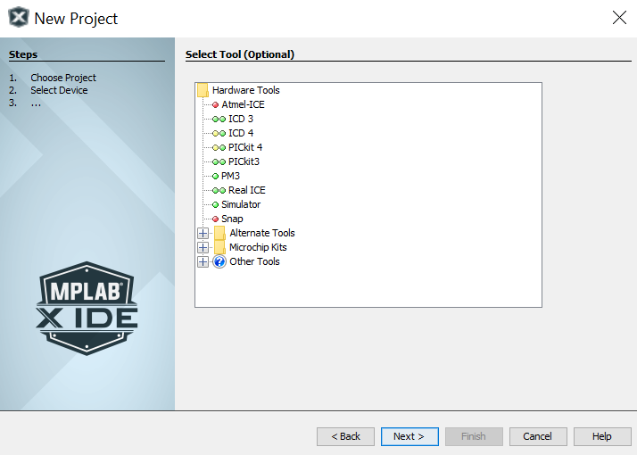

6) Al momento de seleccionar el compilar es fundamental saber en qué lenguaje de programación vamos a programar nuestro microcontrolador, y para nuestro ejemplo, usaremos el lenguaje ensamblador y elegiremos el compilador **mpasm.** Y le damos click en Next.

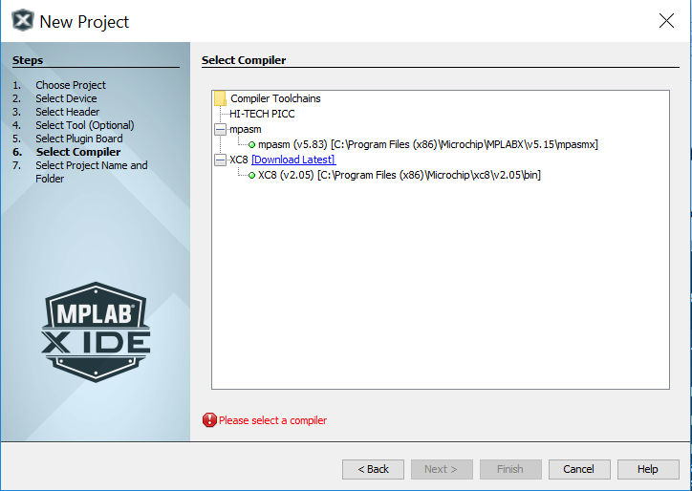

7) en esta sección le pondremos un nombre a nuestro proyecto y también elegiremos la carpeta a la cual queremos que se guarde por ejemplo a la carpeta G5JM. Y le daremos click en Finish.

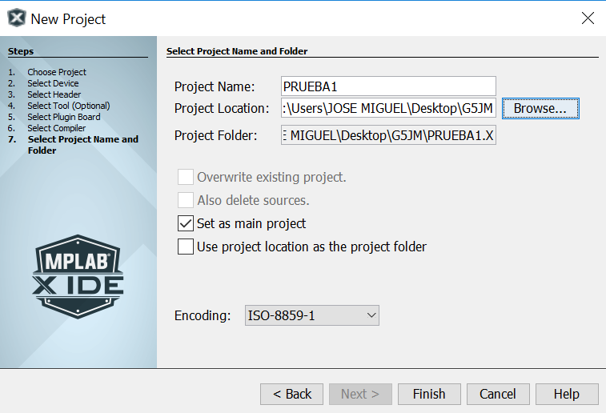

8) Del lado izquierdo del programa se generó el proyecto con éxito, ahora para generar una hoja o archivo de trabajo le daremos click derecho en la opción de **Source File -> New -> Other.**

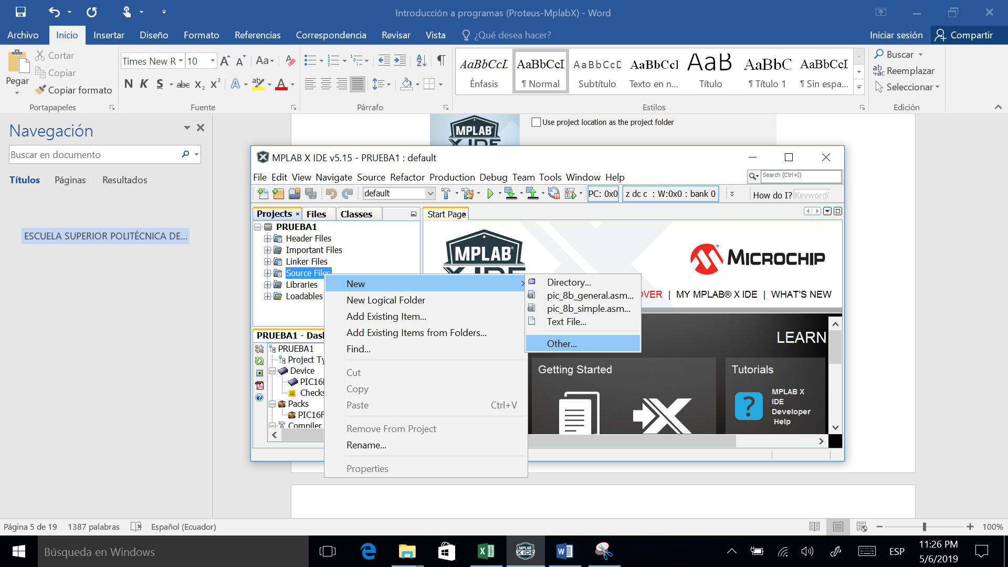

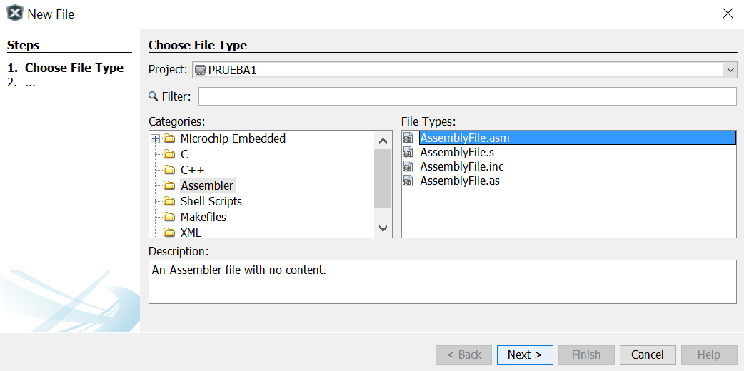9) En esta seccion elegimos Categories -> Assembler y en File Types - > AssemblyFile.asm y le damos click en Next.

10) aquí podemos poner un nombre al archivo y verificar que se guarde dentro de la misma carpeta que hemos creado anteriormente. Y le damos click en Finish.

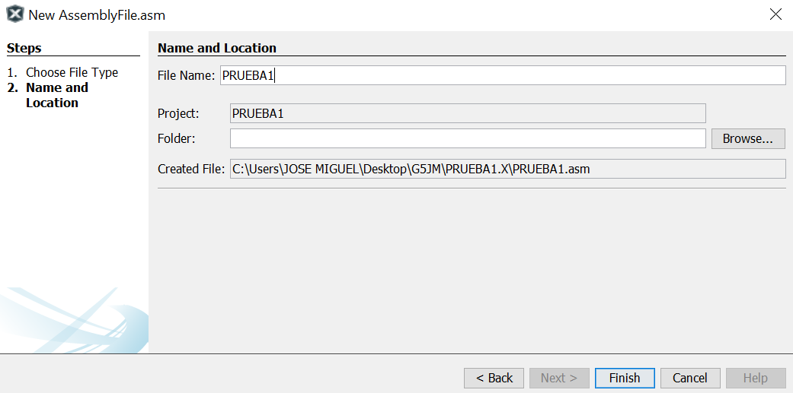

11) de esa manera tenemos una hoja y archivo de trabajo en el cual podremos realizar nuestra programación en el lenguaje ensamblador.

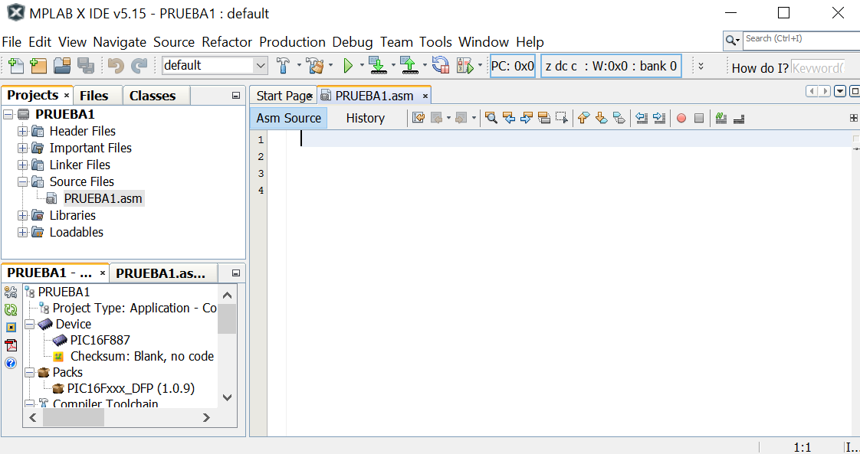

12)Dentro de la hoja blanca de trabajo copiamos y pegamos el siguiente código.

**;\*\*\*\*\*\*\*\*\*\*\*\*\*\*\*\*\*\*\*\*\*\*\*\*\*\*\*\*\*\*\*\*\*\*\*\*\*\*\*\*\*\*\*\*\*\*\*\*\*\*\*\*\*\*\*\*\*\*\*\*\*\*\*\*\*\*\*\***

**; LECTURA DE SWITCH EN PORTA Y ENCENDIDO DE LEDS EN PORTB**

**;\*\*\*\*\*\*\*\*\*\*\*\*\*\*\*\*\*\*\*\*\*\*\*\*\*\*\*\*\*\*\*\*\*\*\*\*\*\*\*\*\*\*\*\*\*\*\*\*\*\*\*\*\*\*\*\*\*\*\*\*\*\*\*\*\*\*\*\***

**; NOMBRE: p1_led.asm**

**; FECHA: 26/05/2010**

**; VERSION: 1.00**

**; PROGRAMADOR: Carlos Valdivieso**

**;\*\*\*\*\*\*\*\*\*\*\*\*\*\*\*\*\*\*\*\*\*\*\*\*\*\*\*\*\*\*\*\*\*\*\*\*\*\*\*\*\*\*\*\*\*\*\*\*\*\*\*\*\*\*\*\*\*\*\*\*\*\*\*\*\*\*\*\***

**; DESCRIPCION:**

**; Se coloca un interruptor en RA0. Cuando RA0=1 en el Puerto B**

**; deberá leerse el valor hexadecimal AA y cuando RA0=0 deberá**

**; cambiar al valor hexadecimal 55.**

**;\*\*\*\*\*\*\*\*\*\*\*\*\*\*\*\*\*\*\*\*\*\*\*\*\*\*\*\*\*\*\*\*\*\*\*\*\*\*\*\*\*\*\*\*\*\*\*\*\*\*\*\*\*\*\*\*\*\*\*\*\*\*\*\*\*\*\*\***

**LIST p=16F887 ; Tipo de microcontrolador**

**INCLUDE P16F887.INC ; Define los SFRs y bits del ; P16F887**

**__CONFIG _CONFIG1, _CP_OFF&_WDT_OFF&_XT_OSC**

**; Ingresa parámetros de**

**; Configuración**

**errorlevel -302 ; Deshabilita mensajes de**

**; Advertencia por cambio**

**; Bancos**

**;\*\*\*\*\*\*\*\*\*\*\*\*\*\*\*\*\*\*\*\*\*\*\*\*\*\*\*\*\*\*\*\*\*\*\*\*\*\*\*\*\*\*\*\*\*\*\*\*\*\*\*\*\*\*\*\*\*\*\*\*\*\*\*\*\*\*\*\*\***

**; INICIO DEL PROGRAMA**

**ORG 0x00 ; Comienzo del programa (Vector de Reset)**

**; SETEO DE PUERTOS**

**BANKSEL TRISB ; selecciona el banco conteniendo TRISB**

**CLRF TRISB ; puerto B configurado como salida**

**BANKSEL ANSEL**

**CLRF ANSEL ; configura puertos con entradas digitales**

**CLRF ANSELH ; configura puertos con entradas digitales**

**BANKSEL PORTB ; selecciona el puerto B como salida**

**CLRF PORTB**

**CLRF PORTA**

**; DESARROLLO DEL PROGRAMA**

**LOOP**

**BTFSS PORTA,0 ; prueba del bit 0 del puerto A**

**GOTO NUEVO_VALOR**

**MOVLW B'10101010' ; mueve 0xAA al registro W**

**MOVWF PORTB ; pasa el valor al puerto B**

**GOTO LOOP**

**NUEVO_VALOR**

**MOVLW B'01010101' ; mueve 0x55 al registro W**

**MOVWF PORTB ; pasa el valor al puerto B**

**GOTO LOOP**

**END ; fin del programa**

13) y le daremos click en el icono **Clean and Build MAin Project.**

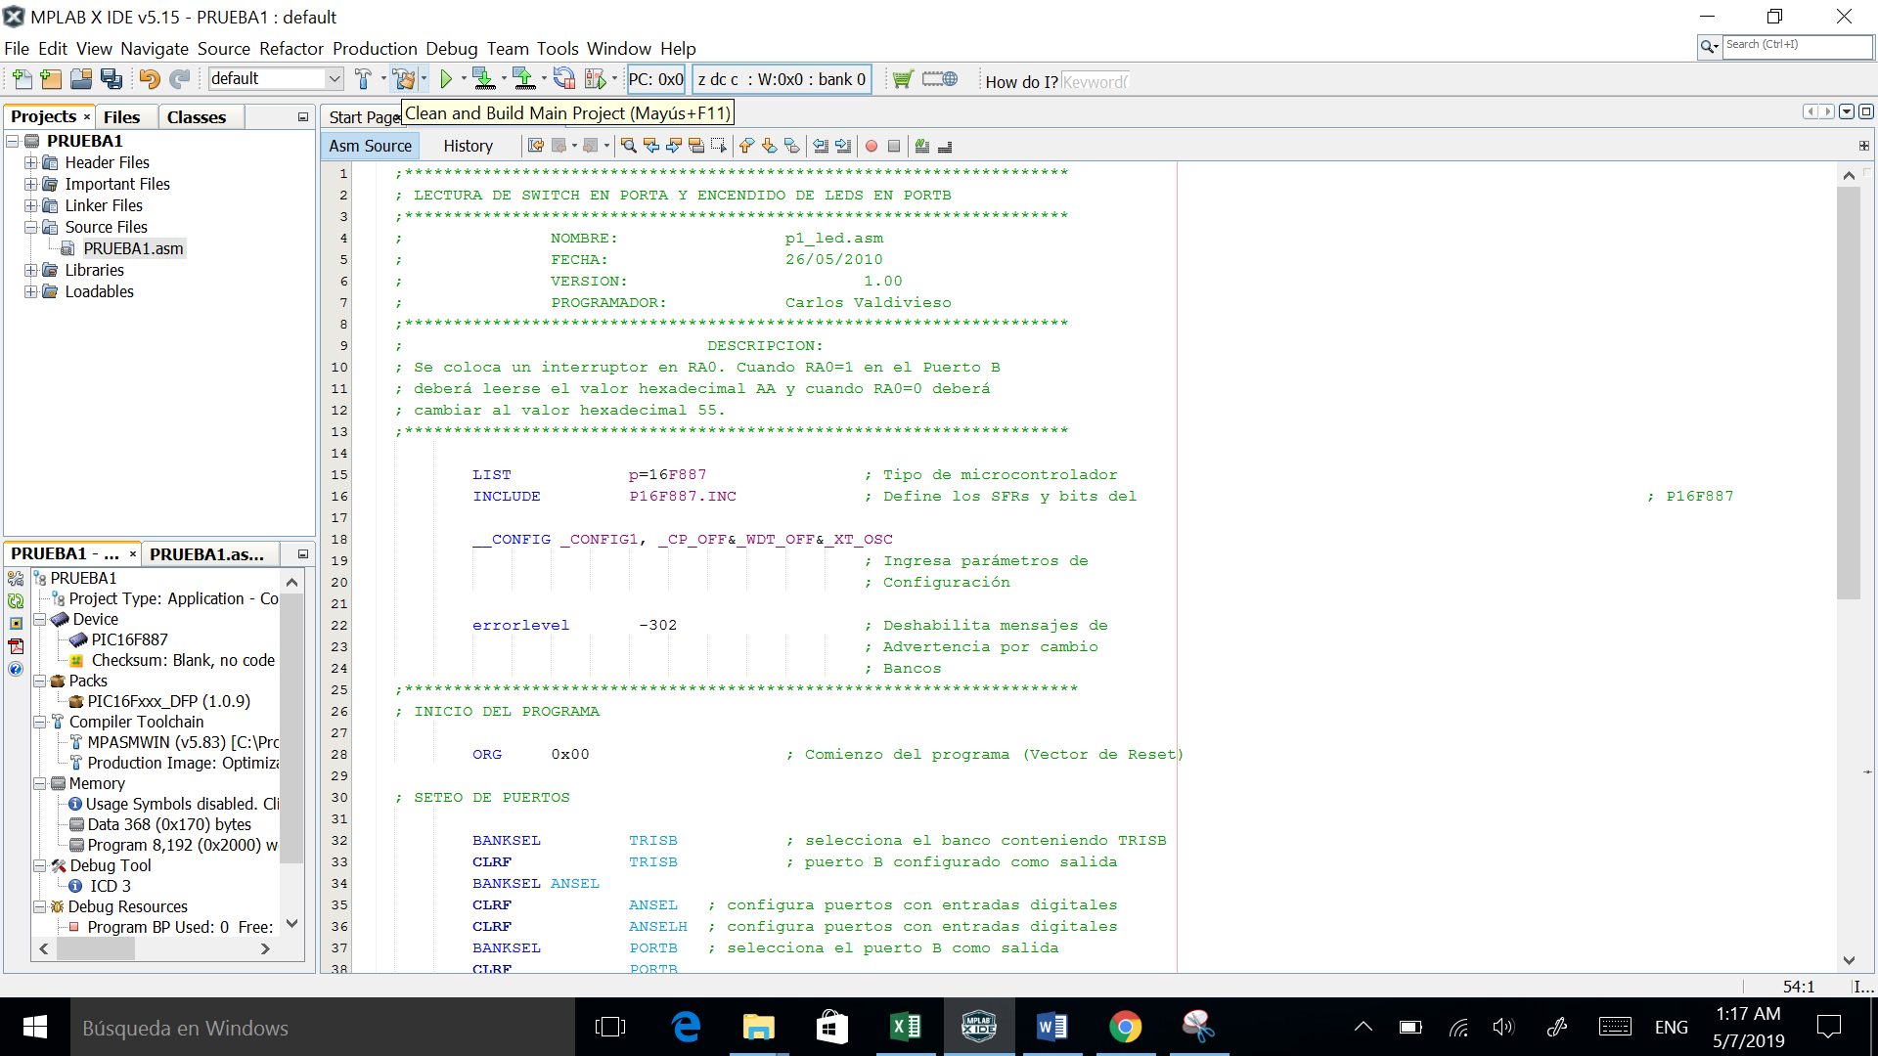

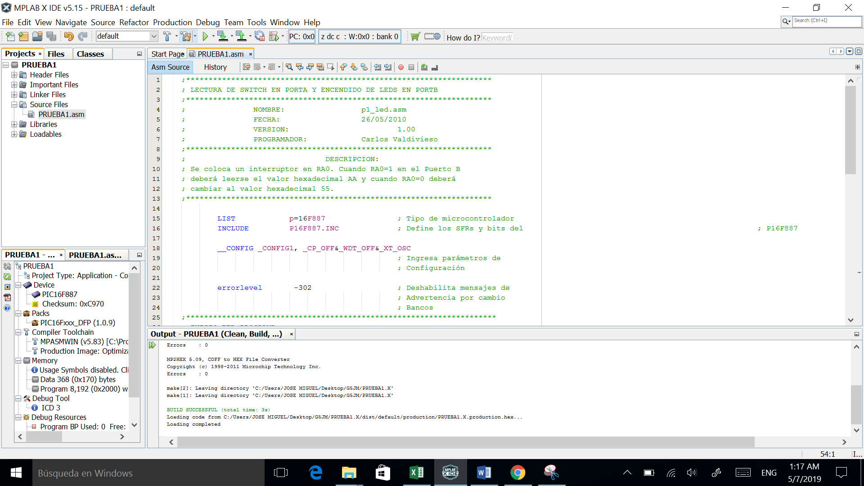

14) ahora nos dirigiremos a nuestra carpeta G5JM y veremos que se generaron mas carpetas y archivos, de los cuales nos interesara un archivo con extensión **.hex** que se encontrara en **G5JM ->PRUEBA1.X->dist->default->production->PRUEBA1.X.production.hex** este archivo es muy importante porque es el que posteriormente debemos utilizar al momento de realizar la simulación en el programa proteus a continuación.

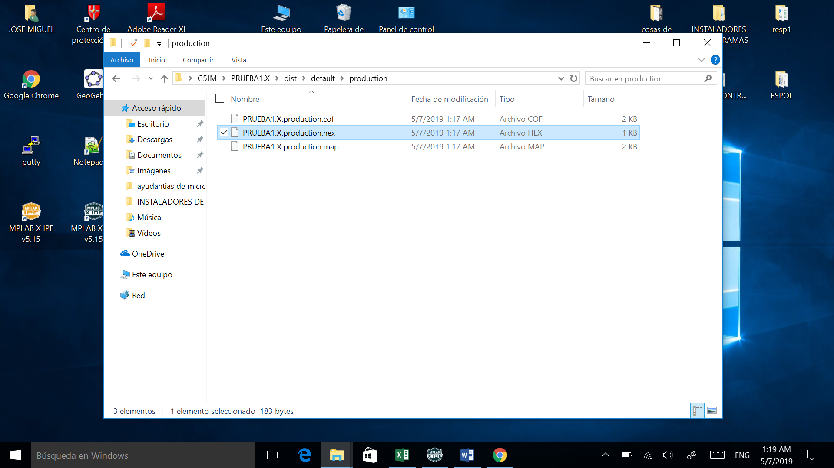

**SIMULACION EN PROTEUS**

La simulación en el Programa PROTEUS nos permite una excelente visualización del comportamiento del PIC programado dentro del circuito utilizado. Siga los siguientes pasos:

1. Ejecutamos el programa Proteus:

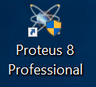

1. Seleccione la opción llamada **Schematic Capture.**

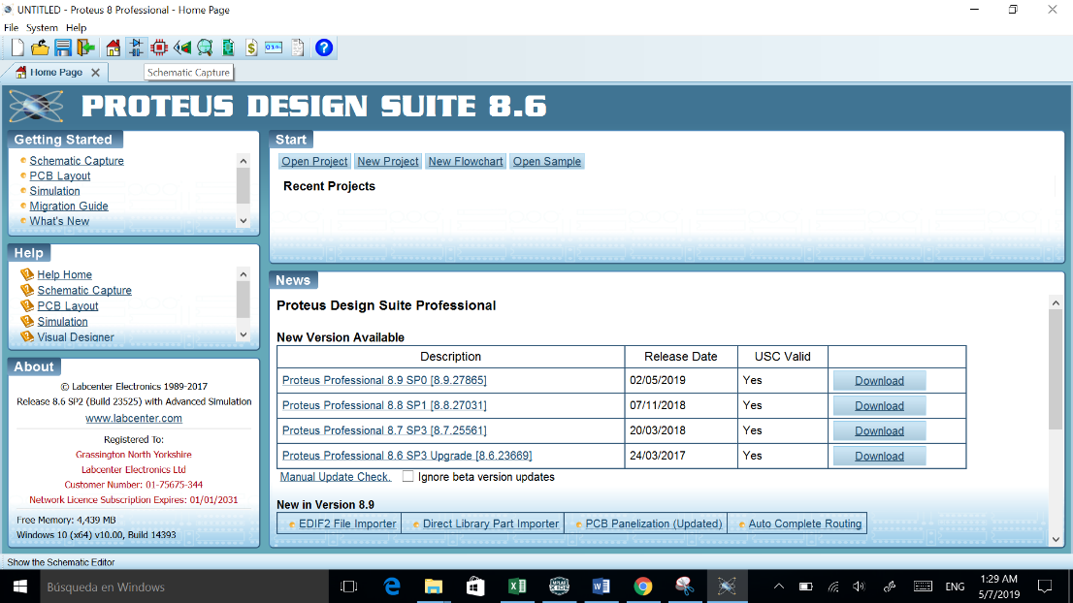

1. Desde el lado izquierdo del programa seleccionamos el icono que tiene forma de triangulo color amarillo que es la biblioteca de componentes y le damos click en el icono azul escrito una P. y en Keywords buscaremos los siguientes componentes: PIC16F887, RES,switch, led Green.

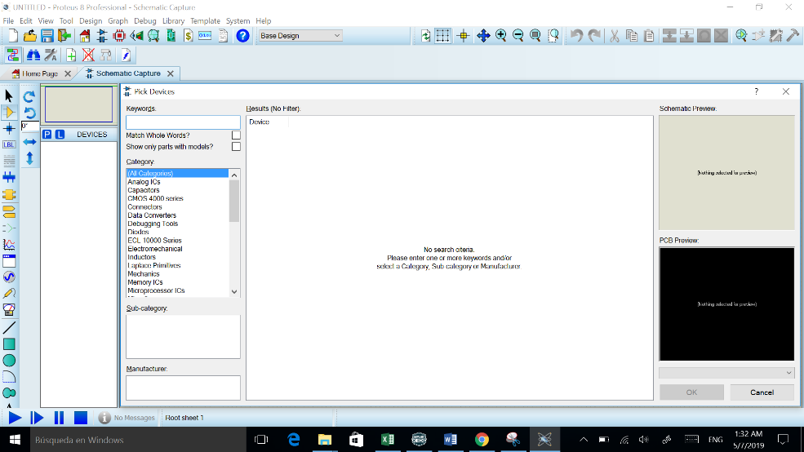

1. Realice el siguiente circuito.

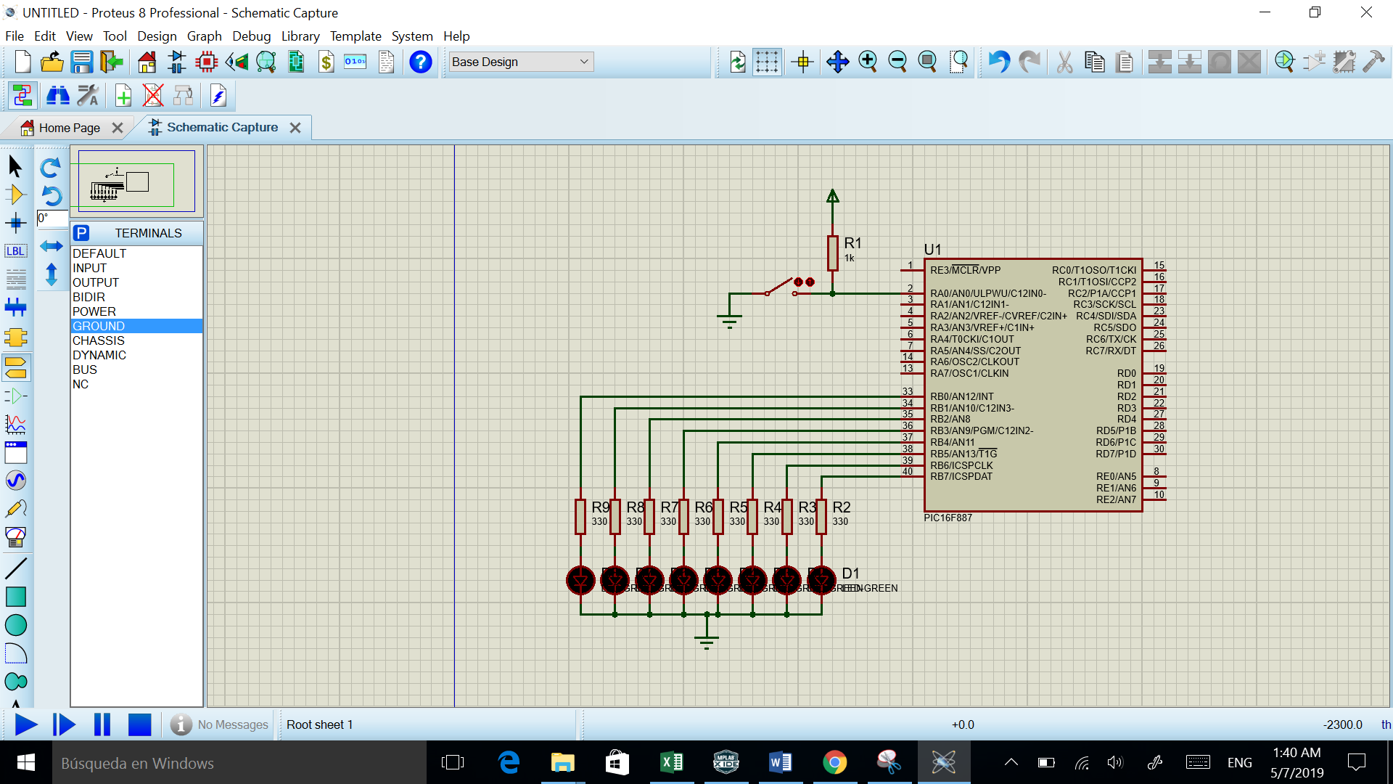

1. Cuando termine de realizar las conexiones haga doble click izquierdo sobre el microcontrolador y aparecerá la siguiente ventana. En la cual cambiaremos la frecuencia a 4MHz y en programa file haciendo click en el icono de carpeta buscaremos el archivo .hex que ejecutamos anteriormente del programa mplabx que está en nuestra carpeta de ejemplo G5JM. Y le daremos OK.

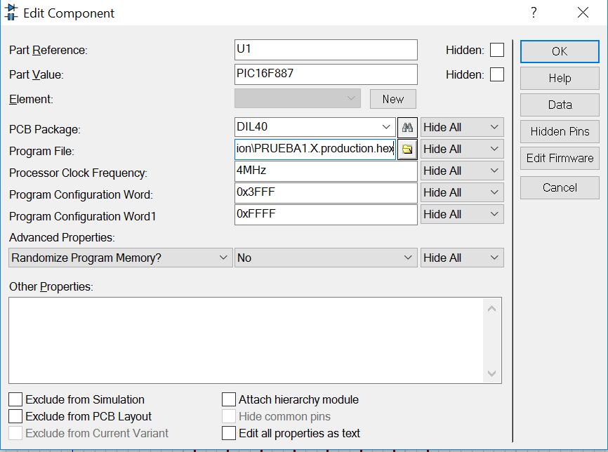

1. Presione PLAY en la parte inferior izquierda de la pantalla del Proteus y empezará la simulación. Observe que haciendo clic sobre los switches causará que estos se abran o cierren y afecten el valor de prendido o apagado de los LEDS.

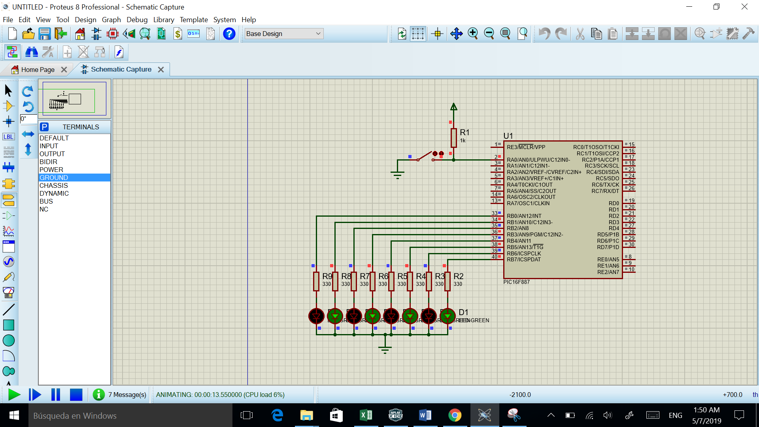

1. Le damos click en guardar y le damos un nombre a la simulación y elegimos como destino la carpeta G5JM.